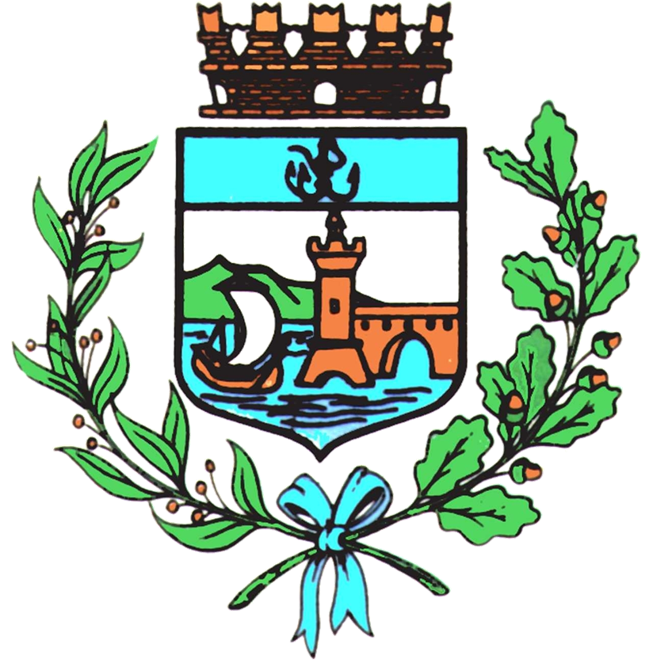

Comune di Bomporto

Bomporto, 4 marzo 2024
Comunicato stampa 05/2024

Bomporto, gli eventi che celebrano l’8 marzo
Storie di donne in musica, le letture a Sorbara e i laboratori per le bambine e i bambini

Valorizzare le conquiste delle donne, la loro capacità di raggiungere traguardi importanti nonostante gli ostacoli e lavorare sull’educazione insieme alle nuove generazioni, questo l’approccio che l’Amministrazione comunale di Bomporto, Assessorato alle Pari opportunità, ha scelto per celebrare la Giornata internazionale della donna.
“L’obiettivo delle iniziative che promuoviamo come Amministrazione – sottolinea Ilaria Malavasi, vicesindaca e assessora alle Pari opportunità del Comune di Bomporto – è spingere nella direzione del superamento della disparità di genere. La musica e la narrazione sono modalità che ci consentono di arrivare, con linguaggi diversi, a tutti, grandi e piccoli. Ci sembra, inoltre, importante e necessario raccontare storie al femminile, storie di donne che sono riuscite a realizzare i loro sogni, perché possano essere di esempio soprattutto per le bambine e le ragazze”.
Realizzato in collaborazione con l’Associazione Avanzi di Balera (modenesi), la Banca del Tempo e la Biblioteca comunale Tolkien, il programma di eventi prevede una due giorni dedicata al tema.
La Banca del Tempo di Bomporto, con il patrocinio del Comune, promuove l’evento “Metà del cielo metà del mondo”, venerdì 8 a partire dalle 19.30 alla Casa della Legalità in piazza dei Tigli a Sorbara. Le letture a tema di Paola Miolato, la presentazione del progetto “La Seconda Casa di Fausta” di Aseop e un buffet preparato dalla Banca del Tempo e dalle Donne Arcobaleno, sono gli ingredienti di una festa per tutte e per tutti che si chiude con un originale Swap Party, una sorta di mercatino del baratto dove i partecipanti portano un oggetto o capo di abbigliamento da scambiare con altri.
Sempre venerdì 8 marzo, ma alle 20.45, al Teatro comunale di Bomporto il sipario si alza sul concerto-spettacolo “Ladies, storie di donne” dell’Associazione Avanzi di Balera (modenesi). In scena quattro attrici/cantanti che, accompagnate da una band, propongono un repertorio tutto al femminile, spaziando tra autrici come Gianna Nannini, Loredana Bertè, Mina, Patti Smith, Alanis Morrisette e molte altre. Una serata che vuole raccontare le storie di donne che sono state esempi di forza ed “empowerment” femminile, fino a diventare veri e propri simboli. Ingresso libero.
La due giorni si completa con le iniziative promosse dalla Biblioteca Tolkien e rivolte alle bambine e ai bambini. Venerdì 8 marzo alle 17 c’è "Narrascienza", laboratorio a cura di Luca Malagoli della Soc. Coop. Equilibri adatto alla fascia 8-12 anni per conoscere le donne che hanno fatto la storia delle scienze e che con le loro scoperte hanno cambiato il mondo. Sabato 9 marzo alle 10.30 si prosegue con "Posso essere una sirena?", narrazione musicata per scoprire, con semplicità, il tema della parità di genere e trovare la propria personalissima "voce di sirena". L’appuntamento, a cura di Anna Luppi di Exploramusica, è adatto dai 6 ai 10 anni.

